

**Licenciatura en Sistemas de Información**

**Trabajo Práctico N°1**

**Materia**: Ingeniería de Software II

**Alumnos**: Putallaz Gian

**Profesor**: Dr. Pedro E. Colla

**Ayudante**: Hernán Sanchez

Creo el repositorio en GitHub y lo clono en mi maquina:

* *git clone* [*https://github.com/gianquito/UADER_IS2_Putallaz_TP_1*](https://github.com/gianquito/UADER_IS2_Putallaz_TP_1)

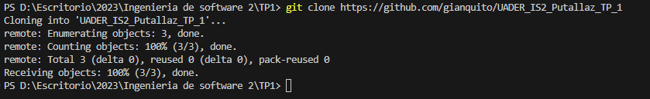

Creo la estructura de carpetas y agrego el archivo primos.py a src:

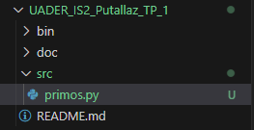

Lo ejecuto para probar que funcione:

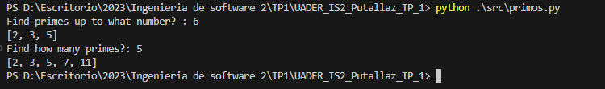

A continuación, sincronizo el proyecto con el repositorio de GitHub usando los comandos:

* *git add .*
* *git commit –m carga_inicial*
* *git push origin*

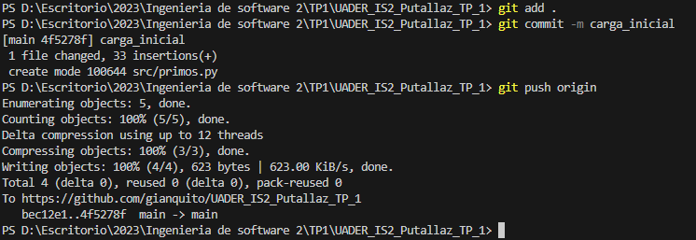

[*https://github.com/gianquito/UADER_IS2_Putallaz_TP_1/commit/4f5278f03fb09e4742b09805f26a8948c5ba8a01*](https://github.com/gianquito/UADER_IS2_Putallaz_TP_1/commit/4f5278f03fb09e4742b09805f26a8948c5ba8a01%20) 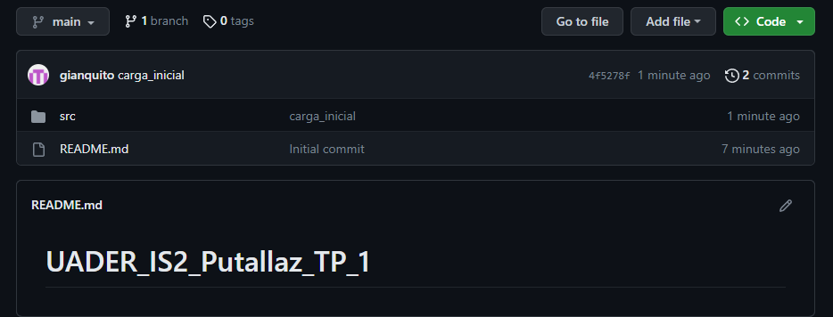

Luego, borro el archivo primos.py de mi maquina y lo recupero del repositorio:

* *git stash*

**

Agrego algunos comentarios explicando el código y sincronizo los cambios con el repositorio:

[*https://github.com/gianquito/UADER_IS2_Putallaz_TP_1/commit/ff9c213c0129779663746f0679a85b330f99ffec*](https://github.com/gianquito/UADER_IS2_Putallaz_TP_1/commit/ff9c213c0129779663746f0679a85b330f99ffec)

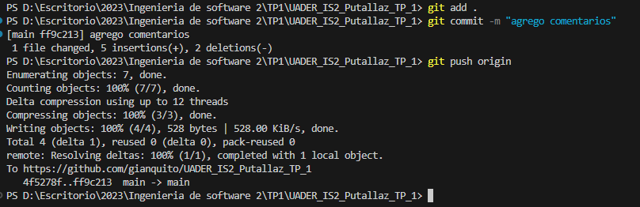

Actualizo el archivo README para que muestre documentación sobre el proyecto, usando notación simple:

[*https://github.com/gianquito/UADER_IS2_Putallaz_TP_1/commit/14f7a29fa97dd242491d010dfacd449509a283d2*](https://github.com/gianquito/UADER_IS2_Putallaz_TP_1/commit/14f7a29fa97dd242491d010dfacd449509a283d2)

Luego de instalar la librería Matplotlib ejecuto el archivo lines.py:

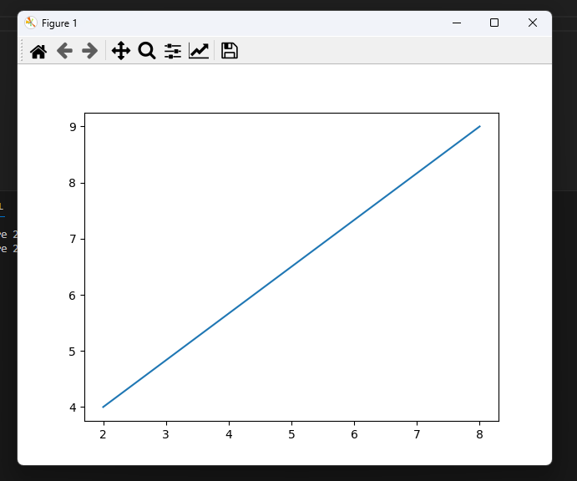

Compruebo que el programa factorial.py funcione correctamente:



Lo cambio para que solicite un número si no se pasa ninguno como argumento:

[*https://github.com/gianquito/UADER_IS2_Putallaz_TP_1/commit/dd59569c45c67e331421adef9417c1f67d140cb3*](https://github.com/gianquito/UADER_IS2_Putallaz_TP_1/commit/dd59569c45c67e331421adef9417c1f67d140cb3)

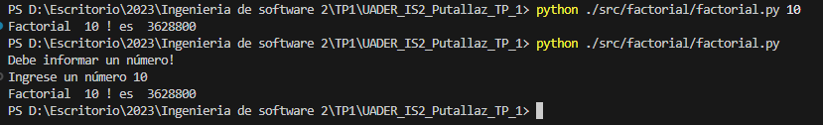

Luego lo modifico para que acepte números en un rango, y calcule los factoriales de los números entre los extremos:

[*https://github.com/gianquito/UADER_IS2_Putallaz_TP_1/commit/015e2aa528fed5fc56cc24e968d2c5f10b139e97*](https://github.com/gianquito/UADER_IS2_Putallaz_TP_1/commit/015e2aa528fed5fc56cc24e968d2c5f10b139e97)

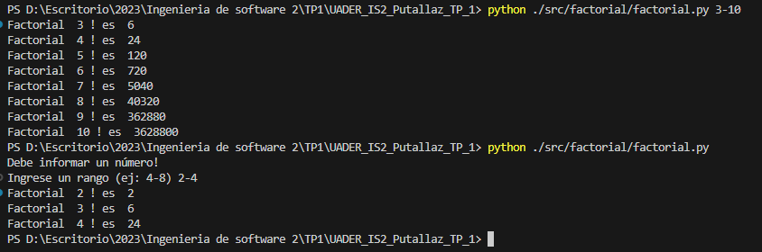

Lo vuelvo a modificar para que pueda tomar solo un extremo del rango, siendo 1 el mínimo y 60 el máximo:

[*https://github.com/gianquito/UADER_IS2_Putallaz_TP_1/commit/c3e420360fa4f9ffe829072847d4ab30ba35c066*](https://github.com/gianquito/UADER_IS2_Putallaz_TP_1/commit/c3e420360fa4f9ffe829072847d4ab30ba35c066)

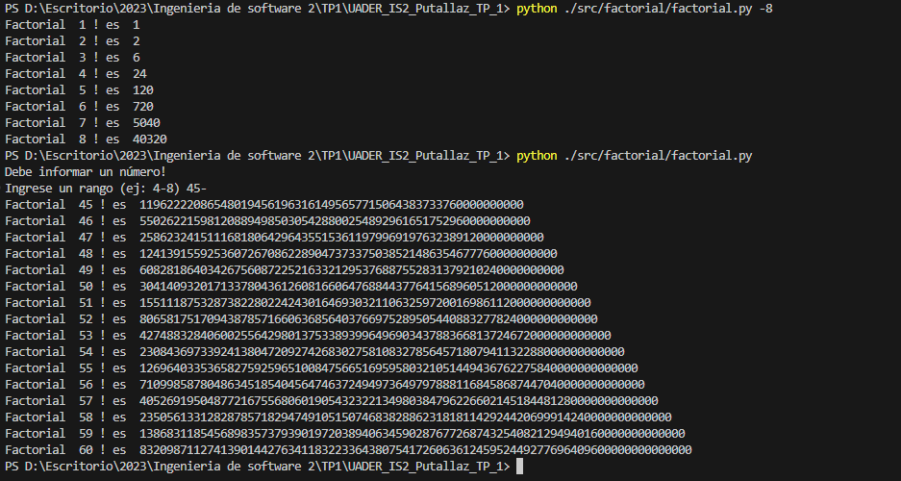

Por último agrego algunos comentarios:

[*https://github.com/gianquito/UADER_IS2_Putallaz_TP_1/commit/a18f53e8def8b58826a2910e971a17497ccc69de*](https://github.com/gianquito/UADER_IS2_Putallaz_TP_1/commit/a18f53e8def8b58826a2910e971a17497ccc69de)

Usando como base el programa factorial.py generé un programa factorial_oop.py donde se usa una clase Factorial con un método run que calcula el factorial de los números en el rango dado

[*https://github.com/gianquito/UADER_IS2_Putallaz_TP_1/commit/77852a2a6c89f499ff05ff252cf7306b6abb19be*](https://github.com/gianquito/UADER_IS2_Putallaz_TP_1/commit/77852a2a6c89f499ff05ff252cf7306b6abb19be)

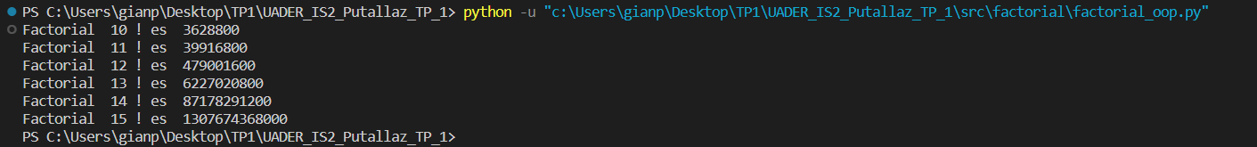

Luego desarrollé el programa collatz.py que calcula el número de Collatz entre 1 y 10.000 y los muestra en un gráfico.

[*https://github.com/gianquito/UADER_IS2_Putallaz_TP_1/commit/51f55a0bedc58a2d2a28de328792330fe09e0be8*](https://github.com/gianquito/UADER_IS2_Putallaz_TP_1/commit/51f55a0bedc58a2d2a28de328792330fe09e0be8)

Lo probé con 10 números:

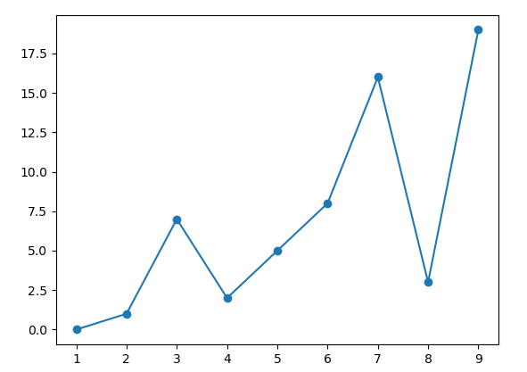

Con 100:

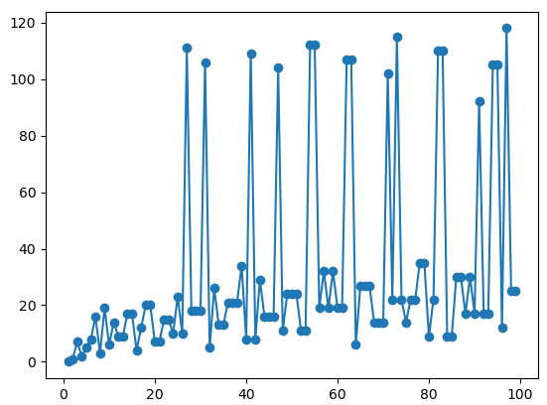

Y con 10.000:

